**Tisková zpráva JčKSST**

**Stolní tenisté zahájili rok 2016 slavnostně**

Turnaje mládeže ve stolním tenisu v roce 2016 byly zahájeny Krajským žebříčkovým turnajem staršího žactva dne 3. 1. 2016 ve Vyšším Brodě. Vysoká účast 42 chlapců a 12 dívek naznačila, že o krajské turnaje je zejména mezi žáky po delší vánoční přestávce velký zájem.

Turnaje dívek se zúčastnila také Zdeňka Blašková, reprezentantka ČR v kategoriích kadetek a juniorek, čerstvá držitelka titulu Talent roku 2015 v rámci ankety Sportovec roku Jihočeského kraje. Dostala zde od Jihočeského krajského svazu stolního tenisu pohár za vynikající reprezentaci Jihočeského kraje, dárkovou poukázku na 5000 Kč a upomínkovou knihu „Devadesátka stolního tenisu v Čechách, na Moravě a Slovensku“. Tyto dary jí jménem jihočeských stolních tenistů předali předseda krajského svazu Pavel Hložek a místopředseda Michal Vávra. Dalším oceněným na turnaji se stal vedoucí oddílu KST ZŠ Vyšší Brod Pavel Mleziva, který převzal z rukou starosty Milana Zálešáka Pamětní list města Vyšší Brod za vynikající práci v oblasti sportu v roce 2015.

Turnaj chlapců ve Vyšším Brodě vyhrál Lukáš Heinzl z Prachatic před Jakubem Slapničkou ze Strakonic, Pavlem Benešem z Kaplice a Ondřejem Peškem z Třeboně. Soutěž dívek vyhrála Zdeňka Blašková z Prachatic před Klárou Pazderovou ze Sokola České Budějovice, Šárkou Procházkovou z Vyššího Brodu a Natálkou Nečasovou z Orla České Budějovice. Turnaj byl důstojným zahájením soutěží mládeže v roce 2016, což ocenili všichni zúčastnění hráči, rodiče i trenéři.

Pavel Hložek, předseda VV JčKSST

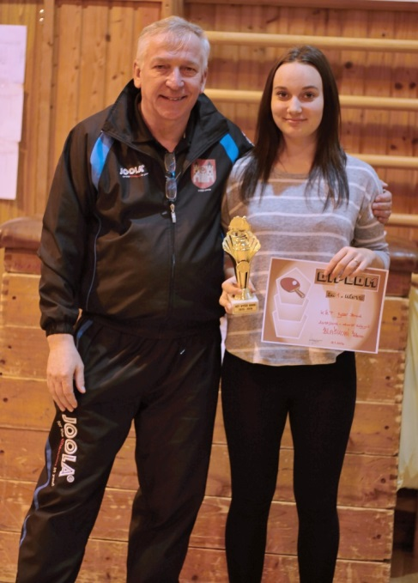

Ocenění Pavel Mleziva a Zdena Blašková

Foto Helena Harenčáková

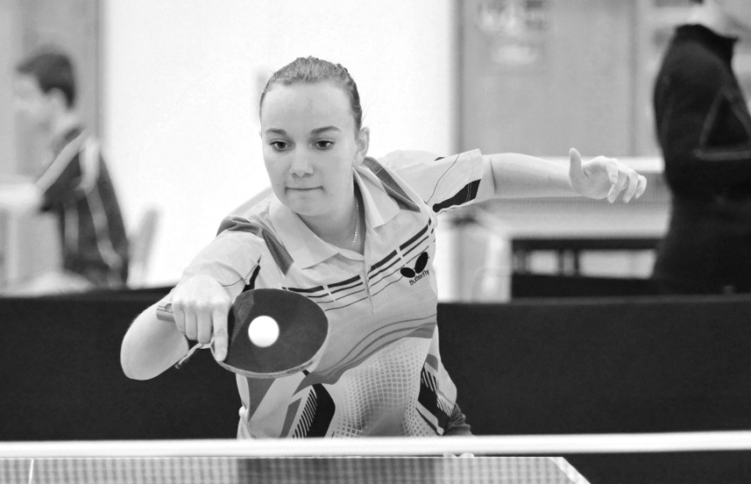

Zdena Blašková na turnaji ve Vyšším Brodě

Foto Helena Harenčáková